第20回救急整形外傷シンポジウム
オプショナルツアーのご案内

皆様の沖縄・石垣島でのフリータイムを満喫していただけるお勧めオプショナルツアーをご用意いたしました。是非ご参加くださいませ。
※ホテル⇔石垣港並びに石垣バスターミナル間の無料送迎はございません。ご自身での移動となります。
タクシー利用時の料金・時間の目安は以下の通りです。あらかじめ、ご了承ください。
石垣港離島ターミナル・石垣バスターミナル⇔ANAインターコンチネンタル石垣リゾート 970 円(約7分)
石垣港離島ターミナル・石垣バスターミナル⇔ホテル日航八重山 550 円(約5分)

コース
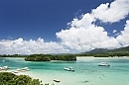  川平湾（イメージ）  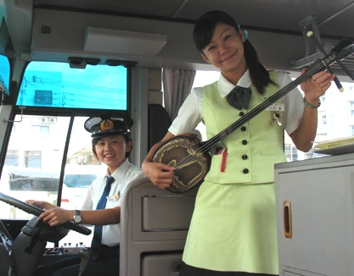  観光バス（イメージ） | 石垣島 定期観光コース 午前（一周）コース（昼食付き）  大人 4,500円 子供 3,580 円（6歳～11歳）  桃林寺（車窓）－唐人墓－川平公園－ポーザーおばさんの食卓（昼食）－  米原ヤシ林－玉取崎展望台－新石垣空港－バスターミナル  ■出発：ANAｲﾝﾀｰｺﾝﾁﾈﾝﾀﾙ石垣ﾘｿﾞｰﾄ9：00発 ﾎﾃﾙ日航八重山 9：10頃  フロント近くでお待ち下さい。※道路事情で遅れる場合もございます。観光終了後、ﾎﾃﾙへのお送りはありません。路線バスかタクシーをご利用下さい。  ★催行日／毎日 ★最少催行人数 １名  ★所要時間／午前コース約4時間（９:3０～14:00）  ★料金に含まれるもの：バス代、ガイド料、昼食代
石垣島 定期観光コース 午後（半周）コース（軽食付き）
大人 3,100円 子供 2,300 円（6歳～11歳）
桃林寺（車窓）－唐人墓－川平公園－ポーザーおばさんの食卓（ﾃｨｰﾀｲﾑ）－米原ヤシ林－底原ダム－ホテル日航八重山－新石垣空港－ANAｲﾝﾀｰｺﾝﾁﾈﾝﾀﾙ石垣ﾘｿﾞｰﾄ
■出発：ANAｲﾝﾀｰｺﾝﾁﾈﾝﾀﾙ石垣ﾘｿﾞｰﾄ 13：30発 ﾎﾃﾙ日航八重山 13:40頃
フロント近くでお待ち下さい。※道路事情で遅れる場合もございます。
★催行日／毎日 ★最少催行人数 １名
★所要時間／午後コース3時間半（14:00～17:30）
★料金に含まれるもの：バス代、ガイド料、軽食代
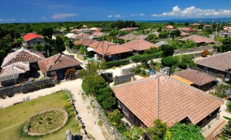  町並み（イメージ） | 竹富島 サンゴ・水牛車観光コース  珊瑚に守られ浮かぶ小さな島、竹富。グラスボートで魚たちと想い出づくり  石垣港 ～ 竹富港 ～ グラスボート遊覧（サンゴ礁めぐり） ～ 竹富港 ＝マイクロバス観光  （ゆがふ館・星砂の浜・コンドイビーチ） ＝ 水牛車観光（集落内遊覧） ＝  ＝ 竹富港 ～石垣港  大人 5,800円 子供 3,500 円（6歳～11歳）  ★催行日／毎日 ★最少催行人数 １名  ★所要時間／約３時間 （予定時間：午前発９:0０～12:00、午後発14:３0～17:30）  ★料金に含まれるもの：乗船代金、グラスボート、マイクロバス観光、水牛車観光
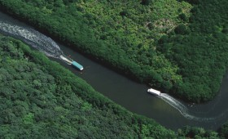  マングローブ林（イメージ） | 西表・由布島 早まわり満喫コース  亜熱帯の西表、仲間川ジャングルクルーズと水牛車にゆられて由布島へ  石垣港（８：４０） ～ 西表・大原港 ＝ 仲間川ボート遊覧（流域のマングローブ林見学) ＝ 美原（水牛車にて)・・・由布島（入園・※１昼食) ・・・ （水牛車にて)美原 ＝ 西表・大原港 ～ 石垣港（１５：３０着予定)  大人 11,800円 子供 7,800 円（6歳～11歳）  ★催行日／毎日 ★最少催行人数 １名  ★所要時間／約６.5時間 （予定時間：８:４0～1５:３0）  ★料金に含まれるもの：乗船代金、西表島内観光バス、仲間川遊覧、由布島入園（水牛車込み）、昼食（由布島）
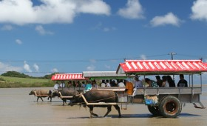  水牛車観光（イメージ） | 西表･由布･小浜 ３島周遊満喫コース  ドラマ「ちゅらさん」舞台の島へ  石垣港（８：４０） ～ 西表・大原港 ＝ 美原（水牛車にて） ・・・ 由布島（入園）・・・（水牛車にて）美原 ＝ 仲間川ボート遊覧（流域のマングローブ林見学) ＝ 大原港 ～ 小浜港 ＝ はいむるぶし（※１昼食) ＝ 島内バス観光 ＝ （シュガーロード・コハグラ荘・他） ＝ 小浜港 ～ 石垣港（１５：２０着予定）  大人 14,000円 子供 9,000 円（6歳～11歳）  ★催行日／毎日 ★最少催行人数 １名  ★所要時間／約６.5時間 （予定時間：８:４0～15:30）  ★料金に含まれるもの：乗船代金、観光バス（西表・小浜）、仲間川遊覧  由布島入園（水牛車込み）、昼食（はいむるぶし）
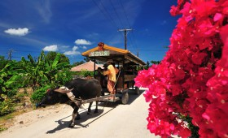  水牛車観光（イメージ） | 西表･由布･竹富 ３島満喫コース  日本の「アマゾン」西表島、水牛車で渡る由布島と昔ながらの街並み竹富島  石垣港（８：４０） ～ 西表・大原港 ＝ 仲間川ボート遊覧（流域のマングローブ林見学) ＝  美原（水牛車にて)・・・由布島（入園・※１昼食)・・・ （水牛車にて）美原 ＝ 西表・大原港 ～ 竹富港 ＝ マイクロバス観光（ゆがふ館・星砂の浜・コンドイビーチ） ＝ 水牛車観光（集落内遊覧）＝ 竹富港 ～ 石垣港（１７：００着予定）  大人 14,300円 子供 9,300 円（6歳～11歳）  ★催行日／毎日 ★最少催行人数 １名  ★所要時間／約8.5時間 （予定時間：８:４0～1７:00）  ★料金に含まれるもの：乗船代金、観光バス（西表・竹富）、仲間川遊覧、由布島（入園･昼食）、  竹富島水牛車観光
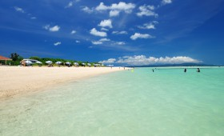  ビーチ（イメージ） | 西表･由布･小浜・竹富 ４島周遊満喫コース  欲張りな方必見☆島めぐりコースの豪華版。  石垣港（８：４０） ～ 西表・大原港 ＝ 美原（水牛車にて） ・・・ 由布島（入園）・・・（水牛車にて）美原 ＝ 仲間川ボート遊覧（流域のマングローブ林見学） ＝ 大原港 ～ 小浜港 ＝ はいむるぶし（昼食）＝ 島内バス観光 ＝ （シュガーロード・コハグラ荘・他）＝ 小浜港 ～ 竹富港 ＝ マイクロバス観光（ゆがふ館・星砂の浜・コンドイビーチ）＝ 竹富港 ～ 石垣港 （１６：３０着予定）  大人 15,400円 子供 11,000 円（6歳～11歳）  ★催行日／毎日 ★最少催行人数 １名  ★所要時間／約７.5時間 （予定時間：８:４0～1６:３0）  ★料金に含まれるもの：乗船代金、観光バス（西表・小浜・竹富）、仲間川遊覧、  由布島入園（水牛車込み）、昼食（はいむるぶし）
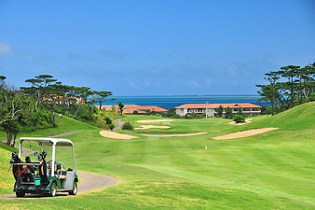ゴルフ場（イメージ） | リゾナーレ小浜島カントリークラブ  日本最南西端のゴルフコース。アメリカンスタイルの本格リゾートゴルフ。  根が横に伸びグリーンが速くなる芝「チャンピオンドワーフ」とバンカーの多いアウトコース、ウォーターハザードを配したインコースとなっております。  大人 19,280円（大人・子供同額）  ※4BAG/3BAG/2BAG同料金  ★催行日／毎日 ★最少催行人数 １名  ★所要時間／約７時間（予定時間：8:00～18:00）  ★料金に含まれるもの：乗船代金、ｸﾞﾘｰﾝﾌｨｰ、諸経費、その他協力金
【共通注意事項】
・天候その他の事由によりツアーがキャンセルとなる場合があります。
・行程内容や集合・解散場所、時間等は、交通事情、その他の現地事情により変更となる場合があります。
【観光注意事項】
・６歳未満は大人1名につき1名まで同伴できます（代金不要・食事なし）。2人目からは子供代金となります。
・取消料規程が他のコースと異なりますのでご了承ください。
・観光は全てドライバーによるご案内となります。
・竹富島のバスは補助席まで含めて使用する場合があります。
・相乗りとなります。また、船もすべて定期船利用となります。
・その他の乗り物についても、他のお客様との相乗りになりますので、ご了承ください。
・ピーク時 及び 潮の干潮により、出発時間の変更や逆回りコースとなる場合があります。
【ゴルフプレー共通注意事項】
・取消料規程が他のコースと異なりますのでご了承ください。
・ホテル⇔石垣港間の無料送迎はございません。小浜島～ゴルフ場までの送迎はございます。
・ドレスコード：特に規定はございません Ｔシャツでもプレー可能です。
・年齢制限：１６歳以下のお子様は、保護者の同伴が必要です。
・ゴルフシューズ：芝生保護のため、ｿﾌﾄｽﾊﾟｲｸ・ｽﾊﾟｲｸﾚｽのご利用をお願いしております。
・プレー人数：２名様でご予約のお客様は、混雑時、他のお客様と一緒のプレーとなる場合がございます。
第20回救急整形外傷シンポジウム
オプショナルツアー申込書
※ お申込み方法：必要事項をご記入の上、郵送、ファックスまたはmail にてお申込みください。

申込期限：２０１４年１月２４日（金）までにお申込みください。
申込先：㈱ＪＴＢコーポレートセールス 本社営業部 第三事業部 営業三課 担当：大廣/岩田
〒163-1066 東京都新宿区西新宿3－7－1 新宿パークタワー27F
FAX 03－5909－8098 TEL 03－5909－8088
E-mail:eots2014@bwt.jtb.jp

参加者名
※参加者全員のお名前をご記入ください。

備考

ご希望のコースに○を付け、参加希望日、参加人数をご記入ください。
希望コース | 参加希望日 | コース名 | 参加人数
 | 月 日（ ） | 石垣島 定期観光コース午前（一周）コース | 大人 名 子供 名
 | 月 日（ ） | 石垣島 定期観光コース午後（半周）コース | 大人 名 子供 名
 | 月 日（ ） | 竹富島 サンゴ・水牛車観光コース | 大人 名 子供 名
 | 月 日（ ） | 西表・由布島 早まわり満喫コース | 大人 名 子供 名
 | 月 日（ ） | 西表･由布･小浜 ３島周遊満喫コース | 大人 名 子供 名
 | 月 日（ ） | 西表･由布･竹富 ３島満喫コース | 大人 名 子供 名
 | 月 日（ ） | 西表･由布･小浜・竹富 ４島周遊満喫コース | 大人 名 子供 名
 | 月 日（ ） | リゾナーレ小浜島カントリークラブ | 大人 名 子供 名
ゴルフ希望の際は、下記もご記入ください（それぞれ別途料金要）。
希望ｽﾀｰﾄ時間 時 分頃 スタート希望 ※ｽﾀｰﾄ回答は約2か月前となります。
★メンバー ★貸クラブ（6,300円） ★貸シューズ（1,100円）
① 【 要 ・ 不要 】 【 右 ・ 左 】 【 要 ・ 不要 】 【 cm 】
② 【 要 ・ 不要 】 【 右 ・ 左 】 【 要 ・ 不要 】 【 cm 】
③ 【 要 ・ 不要 】 【 右 ・ 左 】 【 要 ・ 不要 】 【 cm 】
④ 【 要 ・ 不要 】 【 右 ・ 左 】 【 要 ・ 不要 】 【 cm 】

・その他のコースのご相談も承ります。ご要望がございましたら、何なりとお問い合わせください。
・繁忙期となります為、直前の申し込みの場合、満席となる場合がございますので、お早めの申込を
おすすめいたします。

第20回救急整形外傷シンポジウム
レンタカー申込書
※ お申込み方法：必要事項をご記入の上、郵送、ファックスまたはmail にてお申込みください。

申込期限：２０１４年１月２４日（金）までにお申込みください。
申込先：㈱ＪＴＢコーポレートセールス 本社営業部 第三事業部 営業三課 担当：大廣/岩田
〒163-1066 東京都新宿区西新宿3－7－1 新宿パークタワー27F
FAX 03－5909－8098 TEL 03－5909－8088
E-mail:eots2014@bwt.jtb.jp

お名前 人数（ ）名様 ／ 連絡先電話番号
開始・返却場所はいずれかに○印を付け、空港からご利用の方は便名、ホテルからご利用の方は時間をご記入ください。
ご利用クラス | Sクラス ・ Aクラス
利用開始日時 | 2014年 月 日 （ ）
利用開始場所 |  | 新石垣空港（ＪＡＬ・ＡＮＡ・ＪＴＡ 便）
利用開始場所 |  | ANAインターコンチネンタル石垣リゾート （ 時 分 ）
利用開始場所 |  | ホテル日航八重山 （ 時 分 ）
返却日時 | 2014年 月 日 （ ）
返却場所 |  | 新石垣空港（ＪＡＬ・ＡＮＡ・ＪＴＡ 便）
返却場所 |  | ANAインターコンチネンタル石垣リゾート （ 時 分 ）
返却場所 |  | ホテル日航八重山 （ 時 分 ）
その他ご要望 | （チャイルドシートなど）
＜料金表＞
車種 期間 | Ｓクラス＜定員5名＞  マーチ・フィット等 | Aクラス＜定員５名＞  カローラアクシオ等
日帰り | ￥6,300 | ￥6,825
１泊２日 | ￥10,700 | ￥15,700
２泊３日 | ￥15,000 | ￥20,600
３泊４日 | ￥19,000 | ￥26,800

※各ホテル配車・返車につきましては、近隣営業所までの送迎対応となります。
※チャイルドシートの貸出は、無料です。〈要予約〉
※全車カーナビ・CD標準装備

